“Una Piccola Storia”: Eleonora d’Arborea, dall’età giovanile al matrimonio con Brancaleone Doria – 1a parte
Eleonora classe 1340 ha un fratello maggiore, Ugone e una sorella minore Beatrice nata nel 1342. L’isola dal 1324 è in parte in mano agli Aragonesi che dal 1326, scacciati definitivamente i Pisani, hanno concretizzato il Regno di Sardegna e Corsica istituito nel 1297 dal pontefice Bonifacio VIII

di Sergio Atzeni

Eleonora nasce a Oristano, forse nel 1340, da Mariano IV de Cervera-Serra giudice di Arborea e visconte nominale di Bas e da Timbora de Rocaberti in un periodo in cui la Sardegna è colpita da una grave epidemia di peste e da una conseguente carestia.
La famiglia di Eleonora discende direttamente da Ugo Poncio de Cervera visconte di Bas che aveva sposato Sinispella de Lacon Serra figlia di Barisone I giudice di Arborea. Per Comodità gli storici chiamano la casata di origine di Eleonora Bas-Serra ma in realtà dovrebbe chiamarsi de Cervera de Bas-Serra
Eleonora ha un fratello maggiore, Ugone e una sorella minore Beatrice nata nel 1342. L’isola dal 1324 è in parte in mano agli Aragonesi che dal 1326, scacciati definitivamente i Pisani, hanno concretizzato il Regno di Sardegna e Corsica istituito nel 1297 dal pontefice Bonifacio VIII.
Il giudicato di Arborea rimane autonomo ma ufficialmente sotto la corona aragonese e i giudici formalmente sono quindi da considerare vassalli.
Anche la famiglia filogenovese dei Doria che possiede ampi territori nel nord Sardegna con le città di Alghero e Castelgenovese (Castelsardo) sono nella stessa posizione. Mariano, padre di Eleonora è di cultura catalana e sia lui che i figli studiano e passano diverso tempo in quella terra.
Per questo suo attaccamento viene insignito dei titoli di conte del Goceano e signore della Marmilla dagli Iberici, che gli concedono quindi dei territori appartenenti al Regno di Sardegna. Qualcosa però cambia quando il giudice di Arborea comprende che con i nuovi padroni dell’isola sarà impossibile trovare accordi che consentano la piena indipendenza del suo piccolo stato. Profittando della rivolta dei Doria che nel 1347 sconfiggono gli Aragonesi ad Aidu de Turdu presso Bonorva, scende in campo nel 1353 in aiuto della famiglia filoligure rompendo per la prima volta l’alleanza che lo lega ai Catalano-Aragonesi.
Anni difficili per la tredicenne Eleonora costretta a passare il tempo in un sicuro castello, forse quello del Goceano, e attendere tempi migliori.
Le sorti della guerra sono favorevoli ad Arborea che riesce a conquistare tutta l’isola e imporre la pace sancita a Sanluri nel 1355 agli Aragonesi che riconoscono la situazione di fatto. Mariano può pensare a sistemare convenientemente i figli e nel 1362 fa sposare Ugone con la figlia di Giovanni Vico prefetto di Roma e signore di Viterbo e, nel 1363, Beatrice con Amerigo VI visconte di Narbona territorio nel sud della Francia.
Le ostilità tra Arborea e Aragona riprendono nel 1365 e ancora una volta Mariano ha la meglio e conquista tutta la Sardegna all’infuori di Castel di Calari e Alghero ma muore nell’estate del 1376 senza poter completare il suo disegno di liberare interamente l’isola.
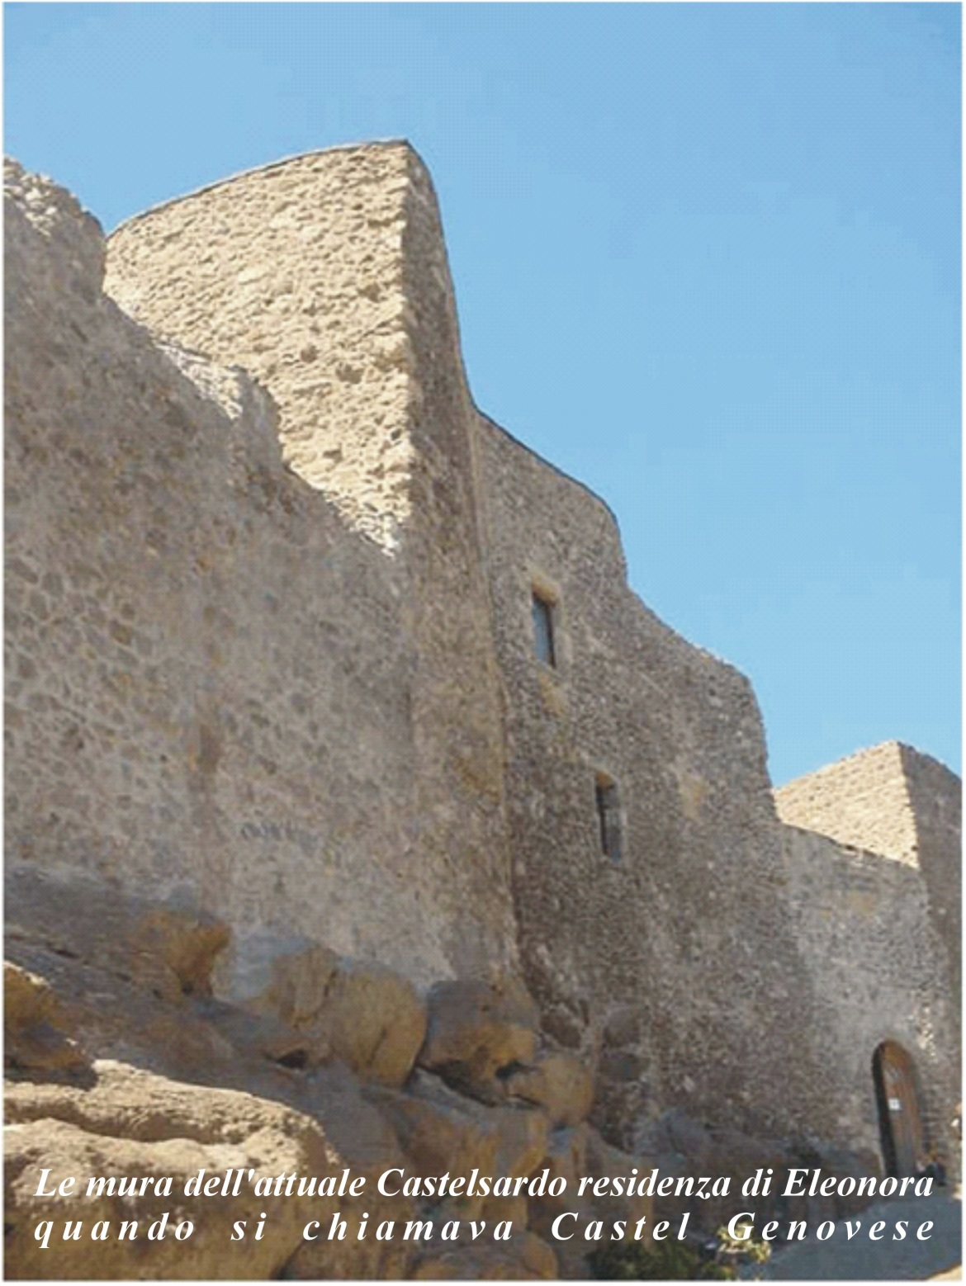
Il figlio Ugone III, nuovo giudice di Arborea, come primo atto nell’autunno dello stesso anno, concorda il matrimonio di Eleonora con Brancaleone Doria a cui spettano di diritto i domini sardi della famiglia. Un matrimonio che serve a saldare i rapporti non sempre idilliaci tra le due casate in vista del previsto lungo conflitto necessario per liberarsi definitivamente degli Aragonesi.
Eleonora ha già 36 anni quando sposa Brancaleone che ne ha 39, ha il viso sfregiato e, secondo alcuni, non è bella e neanche graziosa. Brancaleone è invece fisicamente di struttura massiccia, rozzo e di carattere iracondo e, nonostante la coppia sia eterogenea, la ragion di stato prevale e la convivenza non sembra dare segni di crisi. Anzi, dal futuro comportamento di Eleonora che non esita a restituire agli Aragonesi le terre conquistate dal padre e dal fratello pur di liberare suo marito prigioniero, se ne può desumere come minimo un rispettoso e reciproco attaccamento tra i due coniugi.
Eleonora si stabilisce a Castelgenovese dove nel 1377 nasce il primogenito Federico e, forse nel 1379, il secondogenito Mariano. Sono anni di relativa tranquillità con Arborea che domina praticamente su tutta l’isola forse per la momentanea debolezza degli Aragonesi che si limitano solo a rifornire dal mare Alghero e Castel di Calari, unici loro domini in Sardegna. Brancaleone si mostra amico degli Iberici forse per guadagnare territori in caso di una loro futura vittoria, ricambiato per tentare di dividere le forze sarde e creare inimicizie tra i Doria e Ugone III . Eleonora vive tra Castelgenovese e Genova mentre suo marito si reca spesso in Catalogna sia per commerciare sia per mantenere rapporti con quella nobiltà locale.
Quando la situazione pare stagnare accade l’imprevedibile: Ugone III e sua figlia Beatrice sono trucidati dal popolo per non chiariti motivi, forse per aver regnato con crudeltà e dispotismo. Il giudicato di Arborea rimane senza discendenti diretti.
Federico Doria-de Cervera Bas inaspettatamente viene nominato giudice il 15 marzo 1383. Segue la prossima settimana

